PROYECTO INTERMODULAR – Lucsea – Apache Cloud Stack
Javier González Fortes
CONTENIDO
1. ESTUDIO DE LA EMPRESA 4
1.1. Información General. 4
Nombre de la Empresa 4
Qué productor o servicios ofrece 4
Cuántas personas trabajan allí 4
A quién van dirigido sus productos o servicios (clientes) 4
1.2. Organización Interna. 5
¿Cuantos departamentos tiene? 5
¿Qué hace cada departamento? 5
¿Quién toma las decisiones? 6
1.3. Trabajo de las personas. 6
¿Qué tareas hacen los empleados cada día? 6
¿Cómo se comunican? 6
¿Qué herramientas o programas usan? 6
1.4. Mejora y Sostenibilidad. 6
¿La empresa hace algo por el medio ambiente? 6
¿Qué cosas podrían mejorar? 7
2. ANTEPROYECTO 8
2.1. Propuesta de Proyecto. 8
2.2. Objetivos. 8
2.3. Análisis de lo existente. 9
2.4. Análisis del sistema. 9
2.5. Diseño del sistema. 9
2.6. Estimación de costes. 10
2.7. Contenidos transversales. 10
3. IMPLEMENTACIÓN DEL SISTEMA 11
3.1. Preparación del servidor Ubuntu Server. 11
3.2. Configuración de la base de datos y del servidor de gestión CloudStack. 16
3.3. Configuración del almacenamiento NFS. 20
3.4. Creación de la zona inicial en CloudStack. 23
3.5. Punto de restauración tras configuración de NFS y SSH. 25
3.6. Configuración de red y bridge cloudbr0. 27
3.7. Adición del anfitrión KVM a CloudStack. 30
3.8. Configuración del almacenamiento primario y secundario. 32
3.9. Verificación de la infraestructura base de CloudStack. 35
3.10. Máquinas virtuales de sistema en CloudStack. 38
3.11. Recuperación de KVM y punto de restauración final. 40
3.12. Limitaciones técnicas del entorno de laboratorio. 42
3.13. Propuesta de implantación real en Lucsea. 45
4. PRUEBAS REALIZADAS 47
5. CONCLUSIONES 50

INDICE DE IMÁGENES

Imágen | Descripción | Página
CAP-01 | Repositorio CloudStack añadido correctamente | 12
CAP-02 | Instalación del servidor de gestión CloudStack completada | 13
CAP-03 | Servicio MariaDB activo y operativo | 14
CAP-04 | Instalación limpia del servidor CloudStack tras resolución de dependencias | 15
CAP-05 | Base de datos de CloudStack inicializada correctamente | 16
CAP-06 | CloudStack Management Server configurado correctamente | 17
CAP-07 | Acceso al panel web de CloudStack operativo | 18
CAP-08 | Primera instantánea tomada tras acceso correcto al panel web | 19
CAP-09 | Configuración del servidor NFS | 21
CAP-10 | Primera zona lanzada y funcionando | 23
CAP-11 | Segunda instantánea tomada tras configuración de NFS y SSH | 25
CAP-12 | Instantánea previa a la creación del bridge cloudbr0 | 27
CAP-13 | Bridge cloudbr0 configurado correctamente en Ubuntu Server | 28
CAP-14 | Instantánea tomada tras bridge cloudbr0 funcional y panel accesible | 29
CAP-15 | Anfitrión KVM añadido correctamente en CloudStack | 30
CAP-16 | Almacenamiento primario NFS añadido correctamente | 33
CAP-17 | Almacenamiento secundario NFS añadido correctamente | 34
CAP-18 | Resumen de infraestructura CloudStack completado | 35
CAP-19 | Instantánea tomada con infraestructura base completada | 37
CAP-20 | Máquinas virtuales de sistema activas en CloudStack | 38
CAP-21 | Instantánea KVM recuperado y System VMs operativas | 40

1. ESTUDIO DE LA EMPRESA

1.1. Información General.

Nombre de la Empresa
La empresa objeto de estudio para el desarrollo del Proyecto Intermodular es Lucsea, un negocio dedicado a la venta de productos tecnológicos y a la prestación de servicios informáticos y técnicos, ubicado en Punta Umbría (Huelva).

Qué productor o servicios ofrece
Lucsea ofrece una combinación de venta de productos tecnológicos y servicios técnicos, orientados tanto a clientes particulares como a pequeños negocios. Entre sus principales servicios se encuentran:
- Venta de productos y accesorios tecnológicos (informática, telefonía y electrónica).
- Servicio técnico de reparación de ordenadores, dispositivos móviles y otros equipos electrónicos.
- Soporte técnico a usuarios.
- Instalación y configuración básica de equipos informáticos.
- Asesoramiento tecnológico personalizado.
- Servicios de impresión, copistería y escaneo.
- Punto de recogida y envío de paquetería en colaboración con empresas de transporte.
- Servicios relacionados con telecomunicaciones y operadores de telefonía.

Cuántas personas trabajan allí
Lucsea es una empresa unipersonal, gestionada por un único trabajador autónomo, que ejerce como responsable técnico y administrativo.
Durante un periodo determinado, la empresa contará con la colaboración de un alumno en prácticas, que participará en tareas técnicas bajo la supervisión directa del responsable de la empresa, como parte de su formación profesional. En este caso, el alumno en prácticas soy yo.

A quién van dirigido sus productos o servicios (clientes)
Los productos y servicios de Lucsea van dirigidos principalmente a:
- Clientes particulares
- Pequeños comercios locales
- Profesionales autónomos
- Usuarios que requieren soporte técnico, reparación de equipos o asesoramiento tecnológico

1.2. Organización Interna.

¿Cuantos departamentos tiene?
La empresa Lucsea no dispone de departamentos diferenciados, ya que se trata de un negocio unipersonal gestionado por un único trabajador autónomo.
Debido a este modelo de empresa, todas las funciones se concentran en una sola persona. No obstante, para facilitar la organización del trabajo, dichas funciones pueden agruparse en distintas áreas funcionales, sin que estas constituyan departamentos formales.

¿Qué hace cada departamento?
Las principales áreas funcionales identificadas en Lucsea son las siguientes:
- Área técnica
Incluye las tareas relacionadas con la reparación de equipos informáticos y electrónicos, instalación y configuración básica de ordenadores, resolución de incidencias técnicas y comprobación del correcto funcionamiento de los dispositivos.
- Área de atención al cliente
Se encarga de la atención directa al público en la tienda, recepción de equipos para reparación, asesoramiento sobre productos y servicios tecnológicos, así como la gestión de consultas de los clientes.
- Área de gestión y administración
Comprende la organización del trabajo diario, la facturación, la gestión de proveedores, la coordinación de servicios externos (paquetería y telecomunicaciones) y la planificación general del negocio.
Durante el periodo de prácticas, el alumno colabora principalmente en el área técnica y de apoyo, siempre bajo la supervisión del responsable de la empresa.

¿Quién toma las decisiones?
La toma de decisiones recae exclusivamente en el propietario de la empresa, que actúa como responsable único tanto a nivel técnico como administrativo.

1.3. Trabajo de las personas.

¿Qué tareas hacen los empleados cada día?
Al tratarse de una empresa unipersonal, las tareas diarias de Lucsea son realizadas por el propio responsable del negocio, que asume diferentes funciones a lo largo de la jornada laboral.

¿Cómo se comunican?
Al tratarse de una empresa unipersonal, la comunicación es directa y presencial.
Durante las prácticas, la coordinación entre el responsable y el alumno se realiza principalmente mediante comunicación verbal y apoyo puntual por teléfono o mensajería.

¿Qué herramientas o programas usan?
En su actividad diaria, Lucsea utiliza:
- Sistemas operativos de escritorio
- Herramientas básicas de diagnóstico y reparación
- Software de ofimática
- Herramientas de acceso remoto
- Aplicaciones de correo electrónico y facturación

1.4. Mejora y Sostenibilidad.

¿La empresa hace algo por el medio ambiente?
La empresa Lucsea aplica medidas básicas de sostenibilidad, entre las que destacan:
- Uso preferente de documentación digital.
- Reducción del consumo de papel.
- Reutilización y reciclaje de equipos informáticos siempre que es posible.
Estas prácticas contribuyen a un uso más responsable de los recursos tecnológicos.

¿Qué cosas podrían mejorar?
Algunas posibles mejoras detectadas en la empresa son:
- Optimizar la gestión de recursos tecnológicos.
- Reducir el tiempo necesario para realizar determinadas tareas técnicas.
Estas mejoras servirán como punto de partida para el desarrollo del Proyecto Intermodular.

2. ANTEPROYECTO

2.1. Propuesta de Proyecto.
El presente anteproyecto propone el diseño de una infraestructura de nube privada basada en Apache CloudStack, orientada a su implantación en la empresa Lucsea, un negocio unipersonal dedicado a servicios informáticos y técnicos.
La propuesta surge de la necesidad de mejorar la gestión de los recursos tecnológicos de la empresa, permitiendo disponer de un entorno centralizado donde crear máquinas virtuales para realizar pruebas, configuraciones y copias de seguridad, sin depender exclusivamente de equipos físicos.
Mediante esta infraestructura, la empresa podría facilitar la continuidad del trabajo tanto en el propio establecimiento como desde otros entornos, como el trabajo desde casa, así como mejorar la organización del trabajo técnico entre el responsable de la empresa y el alumno en prácticas.
El desarrollo del proyecto se realizará en un entorno de laboratorio mediante máquinas virtuales, con el objetivo de simular el funcionamiento del sistema y definir cómo se llevaría a cabo su implantación real en la empresa mediante el uso de equipos físicos, adaptados a sus características y dimensiones.

2.2. Objetivos.
El objetivo principal del proyecto es disponer de un sistema de nube privada que permita gestionar de forma centralizada máquinas virtuales en la empresa Lucsea, simulando su funcionamiento mediante un entorno de máquinas virtuales.
Como objetivos específicos, se pretende definir cómo se llevaría a cabo su implantación en un entorno real con equipos físicos, mejorar la organización del trabajo técnico, facilitar la realización de pruebas sin afectar a los equipos de la empresa y permitir la continuidad del trabajo y la gestión de copias de seguridad.

2.3. Análisis de lo existente.
Actualmente, la empresa Lucsea no dispone de una infraestructura de nube privada ni de un sistema centralizado para la gestión de máquinas virtuales, realizando las tareas técnicas principalmente mediante equipos físicos y de forma manual.
Aunque la empresa utiliza herramientas básicas de almacenamiento en la nube, como Dropbox, estas se emplean únicamente para el intercambio de archivos y no permiten la creación de entornos virtuales ni la gestión centralizada de recursos, lo que limita la flexibilidad y puede suponer una mayor inversión de tiempo en el trabajo diario.

2.4. Análisis del sistema.
El sistema propuesto consiste en una infraestructura de nube privada basada en Apache CloudStack que permitirá la gestión centralizada de máquinas virtuales y recursos informáticos.
El sistema estará orientado a la creación de entornos virtuales destinados a la realización de pruebas, configuraciones y copias de seguridad, con el objetivo de facilitar el trabajo técnico sin afectar a los equipos físicos de la empresa.
Además, el sistema permitirá definir usuarios y organizar los recursos disponibles, mejorando la continuidad del trabajo tanto en el establecimiento como desde otros entornos, como el trabajo desde casa.
Esta solución se plantea mediante una arquitectura simplificada adaptada a una pequeña empresa, permitiendo su implantación sin necesidad de grandes recursos hardware.

2.5. Diseño del sistema.
El sistema se implementará en un entorno de laboratorio mediante máquinas virtuales en VirtualBox, simulando una implantación real en la empresa Lucsea.
La infraestructura estará formada por un servidor con sistema operativo Linux donde se instalará Apache CloudStack, y dos equipos cliente con Windows que representarán los puestos del mostrador.
Todos los equipos estarán conectados mediante una red virtual, permitiendo el acceso al panel web de CloudStack desde los clientes y la gestión centralizada de los recursos.

2.6. Estimación de costes.
Para una implantación real del sistema en la empresa Lucsea, sería necesario disponer de al menos un servidor físico destinado a la virtualización, así como del tiempo necesario para su instalación y configuración.
El software utilizado en el proyecto, como Apache CloudStack y el sistema de virtualización, se basa en herramientas de código abierto, por lo que no supondría un coste de licencias. Los principales costes estarían asociados al hardware y al tiempo de dedicación para la puesta en marcha del sistema.
La inversión económica se considera asumible para una empresa de las dimensiones de Lucsea, ya que permitiría optimizar el trabajo técnico y reducir el uso de equipos físicos para pruebas y configuraciones.

2.7. Contenidos transversales.
Este proyecto intermodular se relaciona con distintos módulos del ciclo formativo de Sistemas Microinformáticos y Redes.
Desde Sistemas Operativos en Red, se aplican conocimientos de administración de sistemas y uso de entornos virtualizados.
En Servicios en Red, se trabajan aspectos relacionados con la comunicación entre sistemas y la gestión de redes.
El módulo de Seguridad Informática se refleja en el control de accesos y la realización de copias de seguridad.
Aplicaciones Web se relaciona con el uso de interfaces web para la administración del sistema.
En IPE II, se desarrollan aspectos de planificación, organización del proyecto y documentación técnica orientada a una necesidad real de la empresa.
Por último, el módulo de Inglés se utiliza en la consulta de documentación técnica y también el idioma tanto del Ubuntu Server, como del teclado.

3. IMPLEMENTACIÓN DEL SISTEMA

3.1. Preparación del servidor Ubuntu Server.

Para comenzar la implementación de la nube privada se preparó una máquina virtual con Ubuntu Server 22.04 LTS, que actuaría como servidor principal de Apache CloudStack dentro del entorno de laboratorio.

Esta máquina virtual representa el servidor que, en una implantación real en la empresa Lucsea, estaría destinado a centralizar la gestión de la infraestructura de nube privada. En este laboratorio, el servidor se instaló sobre VirtualBox con el objetivo de simular un entorno controlado de pruebas.

Antes de instalar Apache CloudStack, se realizaron las tareas iniciales de preparación del sistema. Entre ellas se incluyó la actualización de los repositorios del sistema operativo, la instalación de las dependencias necesarias y la incorporación del repositorio oficial de CloudStack para Ubuntu 22.04.

La preparación del servidor fue una fase importante, ya que CloudStack necesita una base estable para poder funcionar correctamente. Además del servidor de gestión, en esta misma máquina se fueron configurando posteriormente otros servicios necesarios para el laboratorio, como MariaDB, NFS, libvirt y KVM.

En primer lugar, se añadió el repositorio oficial de Apache CloudStack al sistema. Esto permitió instalar los paquetes necesarios directamente desde los repositorios oficiales del proyecto, evitando instalaciones manuales o fuentes no verificadas.

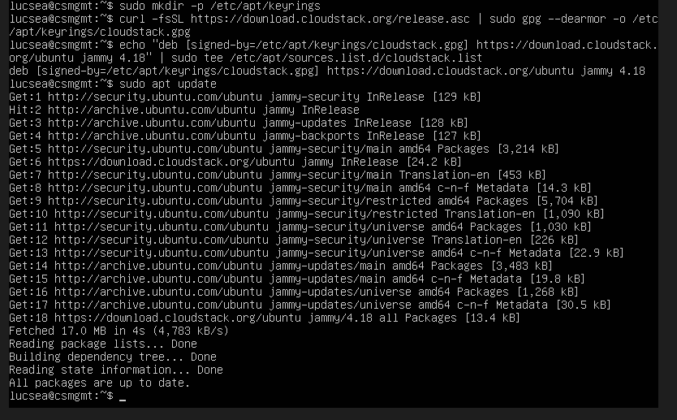
CAP-01 – Repositorio CloudStack añadido correctamente.

En la captura se muestra la incorporación del repositorio oficial de Apache CloudStack al sistema Ubuntu Server, permitiendo la posterior instalación del servidor de gestión.

Una vez añadido el repositorio oficial de Apache CloudStack, se procedió a instalar el paquete principal del servidor de gestión. Este componente es el encargado de proporcionar la interfaz web de administración y coordinar los distintos elementos de la infraestructura, como zonas, clústeres, anfitriones, almacenamiento y máquinas virtuales.

Durante esta fase se comprobó que la instalación del paquete cloudstack-management se completara correctamente, dejando preparado el sistema para continuar con la configuración de la base de datos y del servidor de gestión.

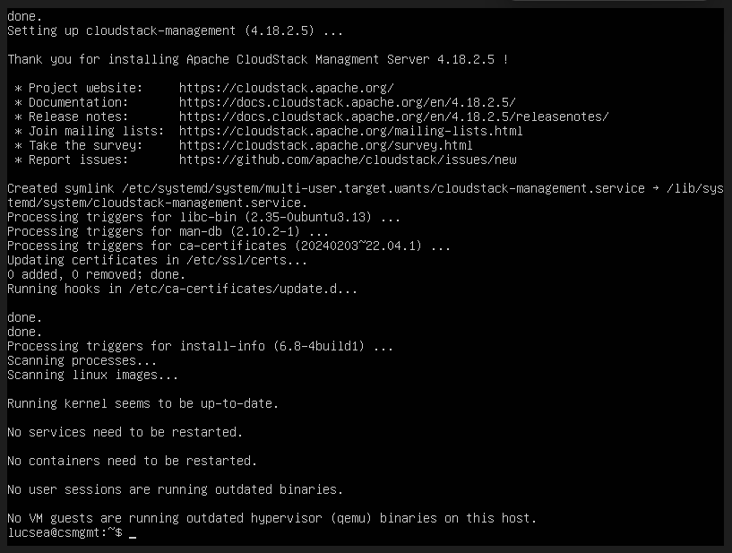
CAP-02 – Instalación del servidor de gestión CloudStack completada.

En esta captura se muestra la instalación del paquete cloudstack-management, necesario para desplegar el servidor de gestión de Apache CloudStack en el entorno de laboratorio.

Además del servidor de gestión, Apache CloudStack necesita una base de datos donde almacenar su configuración interna. Para ello se utilizó MariaDB, un sistema gestor de bases de datos compatible con CloudStack y adecuado para este tipo de despliegues.

Antes de inicializar la base de datos de CloudStack, se comprobó que el servicio de MariaDB estuviera correctamente instalado, activo y en ejecución. Esta comprobación fue necesaria para evitar errores durante la configuración posterior del servidor de gestión.

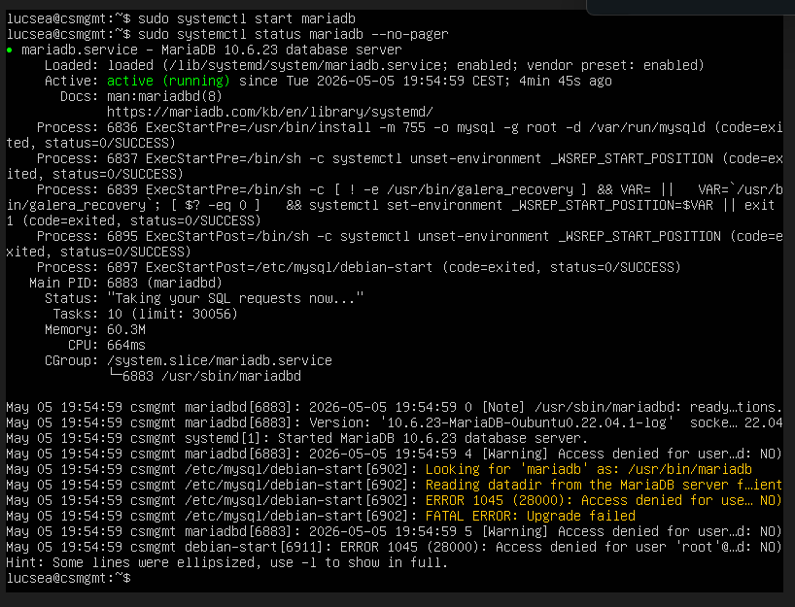
CAP-03 – Servicio MariaDB activo y operativo.

En la captura se observa que el servicio MariaDB se encuentra activo y funcionando correctamente, quedando preparado para almacenar la información interna de Apache CloudStack.

Durante la preparación del servidor también fue necesario comprobar que la instalación de CloudStack quedara limpia y sin dependencias pendientes. En este tipo de despliegues es importante resolver cualquier problema de paquetes antes de continuar, ya que un fallo en esta fase podría afectar a la configuración del servidor de gestión, la base de datos o los servicios asociados.

Una vez revisado el estado del sistema y completada la instalación de los paquetes necesarios, el servidor quedó preparado para continuar con la configuración inicial de Apache CloudStack.

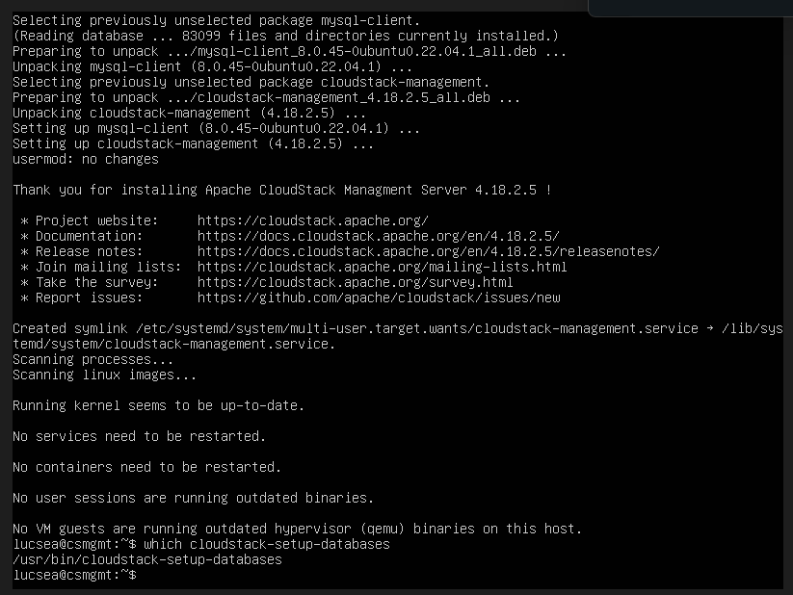
CAP-04 – Instalación limpia del servidor CloudStack tras resolución de dependencias.

La captura muestra el sistema tras completar la instalación y resolver las dependencias necesarias, dejando el entorno preparado para continuar con la configuración de CloudStack.

Con estas tareas se completó la preparación inicial del servidor Ubuntu Server. A partir de este punto, el sistema ya disponía de los componentes básicos necesarios para continuar con la inicialización de la base de datos y la configuración del servidor de gestión de Apache CloudStack.

3.2. Configuración de la base de datos y del servidor de gestión CloudStack.

Una vez preparado el servidor Ubuntu Server y comprobado el funcionamiento de MariaDB, se procedió a inicializar la base de datos necesaria para Apache CloudStack. Esta base de datos permite almacenar la configuración interna de la plataforma, incluyendo usuarios, zonas, clústeres, anfitriones, redes, almacenamiento y demás elementos de la infraestructura.

Para ello se utilizó la herramienta cloudstack-setup-databases, indicando los datos de conexión de MariaDB y la dirección IP del servidor de gestión. Esta configuración es necesaria para que CloudStack pueda comunicarse correctamente con la base de datos y guardar toda la información de administración del entorno.

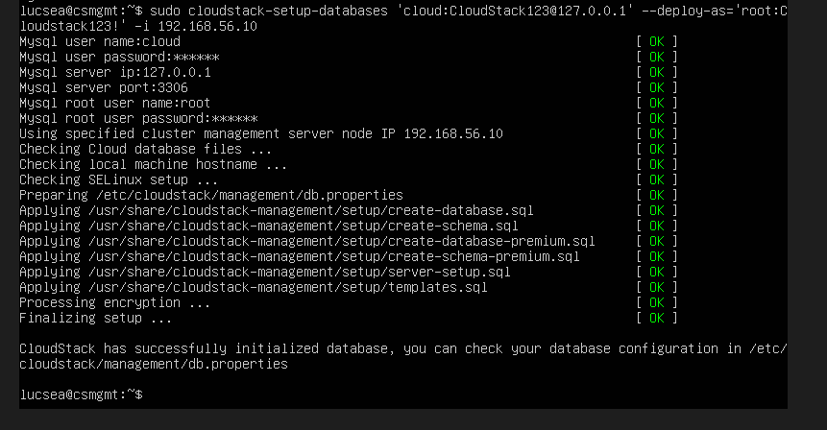
CAP-05 – Base de datos de CloudStack inicializada correctamente.

En la captura se muestra la inicialización correcta de la base de datos de Apache CloudStack, comprobándose que las distintas fases del proceso finalizaron con estado correcto.

Tras inicializar la base de datos, se ejecutó la configuración del servidor de gestión mediante la herramienta cloudstack-setup-management. Este proceso prepara el servicio principal de CloudStack, configura los componentes necesarios y deja habilitado el panel web de administración.

El servidor de gestión es uno de los elementos principales de la infraestructura, ya que desde él se controla la nube privada y se administran los recursos disponibles. A través de este componente se gestionan las zonas, pods, clústeres, anfitriones, almacenamiento, redes y máquinas virtuales.

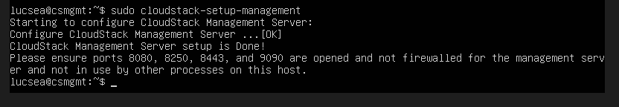
CAP-06 – CloudStack Management Server configurado correctamente.

La captura muestra que el servidor de gestión de CloudStack fue configurado correctamente, quedando preparado para ofrecer acceso al panel web de administración.

Una vez configurado el servidor de gestión, se accedió al panel web de Apache CloudStack desde el navegador utilizando la dirección IP del servidor y el puerto correspondiente. Este acceso permitió comprobar que el servicio web estaba operativo y que la instalación inicial se había realizado correctamente.

El panel web de CloudStack será la herramienta principal para administrar la infraestructura de nube privada, ya que permite configurar los recursos del sistema de forma centralizada mediante una interfaz gráfica.

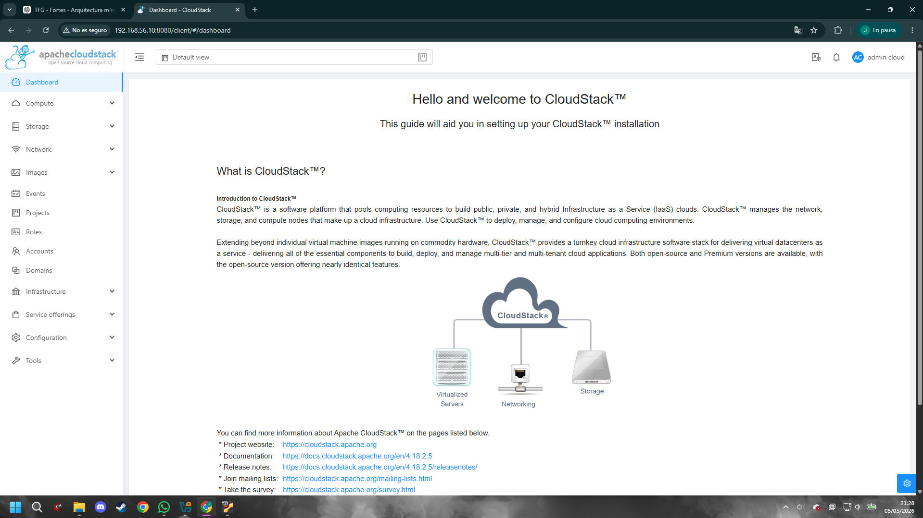
CAP-07 – Acceso al panel web de CloudStack operativo.

En la captura se observa el acceso correcto al panel web de Apache CloudStack, confirmando que el servidor de gestión estaba activo y disponible desde el navegador.

Tras comprobar el acceso correcto al panel web de Apache CloudStack, se realizó una primera instantánea de la máquina virtual. Esta instantánea permite guardar un punto de recuperación estable justo después de completar la instalación inicial y verificar el acceso al sistema.

El uso de instantáneas resulta especialmente útil en un entorno de laboratorio, ya que permite volver a un estado anterior en caso de que una configuración posterior provoque errores o impida continuar con el despliegue.

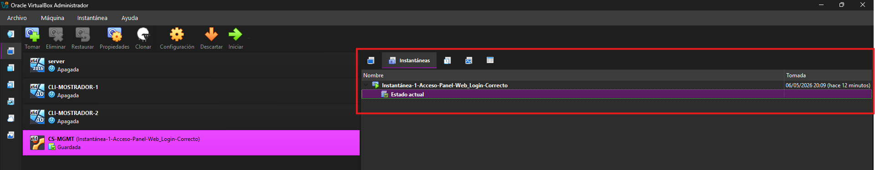
CAP-08 – Primera instantánea tomada tras acceso correcto al panel web.

La captura muestra la primera instantánea tomada en VirtualBox, utilizada como punto de restauración tras confirmar el acceso correcto al panel web de Apache CloudStack.

Con la base de datos inicializada y el servidor de gestión configurado, Apache CloudStack quedó preparado para continuar con la creación de la infraestructura lógica de la nube privada. A partir de este punto, el sistema ya permitía acceder al panel de administración y comenzar la configuración de zonas, redes, almacenamiento y anfitriones.

3.3. Configuración del almacenamiento NFS.

Para que Apache CloudStack pueda almacenar discos de máquinas virtuales, plantillas, imágenes ISO y otros recursos necesarios para el funcionamiento de la nube privada, fue necesario configurar un sistema de almacenamiento compartido.

En este laboratorio se utilizó NFS, ya que es una solución compatible con CloudStack y permite compartir directorios del servidor Ubuntu Server con los componentes de la infraestructura. Esta configuración simula el almacenamiento que, en una implantación real en Lucsea, podría estar ubicado en un servidor físico, en un NAS o en un sistema de almacenamiento dedicado.

El almacenamiento compartido es una parte fundamental dentro de una infraestructura de nube privada, ya que permite centralizar los datos utilizados por las máquinas virtuales y por los servicios internos de CloudStack. En este proyecto, al tratarse de un entorno de laboratorio reducido, el propio servidor Ubuntu Server actúa también como servidor NFS.

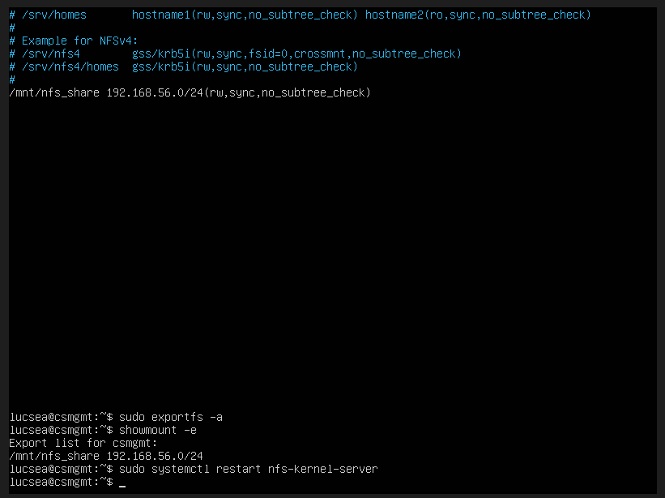
CAP-09 – Configuración del servidor NFS.

En la captura se muestra la configuración del recurso compartido NFS en el servidor Ubuntu Server. Este recurso permite que CloudStack acceda al almacenamiento desde la red 192.168.56.0/24, utilizada en el entorno de laboratorio.

Dentro de Apache CloudStack se diferencian dos tipos principales de almacenamiento: el almacenamiento primario y el almacenamiento secundario. Cada uno cumple una función distinta dentro de la infraestructura.

El almacenamiento primario se utiliza principalmente para alojar los discos de las máquinas virtuales que se ejecutan en el entorno. Por otro lado, el almacenamiento secundario se emplea para guardar plantillas, imágenes ISO, snapshots y otros recursos necesarios para desplegar nuevas instancias.

Aunque ambos tipos de almacenamiento se apoyan en NFS dentro de este laboratorio, su función dentro de CloudStack es diferente. Esta separación permite organizar mejor los recursos y facilita la administración de la nube privada.

Tipo de almacenamiento | Función dentro de CloudStack
Almacenamiento primario | Guarda los discos principales de las máquinas virtuales.
Almacenamiento secundario | Guarda plantillas, imágenes ISO y snapshots.
NFS | Permite compartir almacenamiento entre el servidor Ubuntu y CloudStack.

Una vez configurado el servicio NFS, el sistema quedó preparado para añadir posteriormente el almacenamiento primario y secundario desde el panel web de CloudStack. Esta configuración fue necesaria antes de continuar con la creación completa de la infraestructura de nube privada, ya que CloudStack necesita disponer de almacenamiento accesible para gestionar sus recursos internos y las futuras máquinas virtuales.

3.4. Creación de la zona inicial en CloudStack.

Una vez preparado el servidor, configurado el servicio NFS y comprobado el acceso al panel web de Apache CloudStack, se procedió a iniciar la configuración lógica de la nube privada.

El primer elemento configurado fue la zona, que representa el nivel principal de organización dentro de CloudStack. Dentro de una zona se agrupan los recursos de infraestructura, como pods, clústeres, anfitriones, redes y almacenamiento.

En este proyecto se creó una zona adaptada al entorno de laboratorio de Lucsea, utilizando la red interna 192.168.56.0/24 y el servidor Ubuntu Server como nodo principal de la infraestructura.

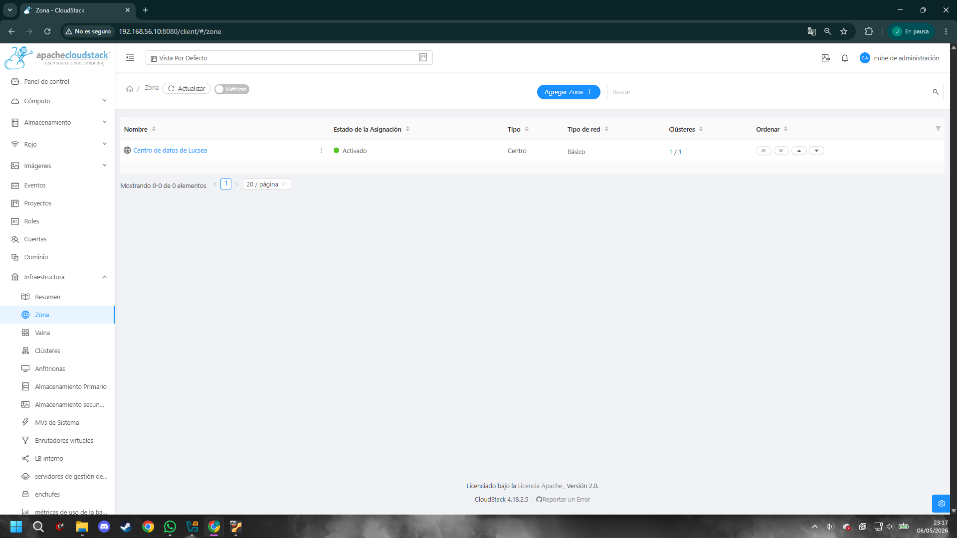
CAP-10 – Primera Zona Lanzada y Funcionando.

En la captura se muestra la primera zona creada en Apache CloudStack, quedando activa dentro del panel de administración. Este paso permitió comenzar la organización de los recursos necesarios para la nube privada.
La creación de la zona supuso el primer paso dentro de la configuración interna de CloudStack. A partir de este punto, el sistema ya disponía de una estructura inicial sobre la que añadir posteriormente el clúster, el anfitrión KVM y los almacenamientos necesarios.

3.5. Punto de restauración tras configuración de NFS y SSH.

Después de configurar el almacenamiento NFS y comprobar el funcionamiento del acceso SSH al servidor Ubuntu Server, se realizó una nueva instantánea de la máquina virtual. Esta medida permitió guardar un punto de recuperación estable antes de continuar con configuraciones más delicadas, como la red del anfitrión KVM y la integración completa del servidor dentro de CloudStack.

El uso de instantáneas en VirtualBox fue importante durante el desarrollo del laboratorio, ya que permitió disponer de puntos seguros a los que volver en caso de error. En un proyecto de este tipo, donde se modifican servicios de red, almacenamiento y virtualización, contar con puntos de restauración reduce el riesgo de perder el trabajo realizado.

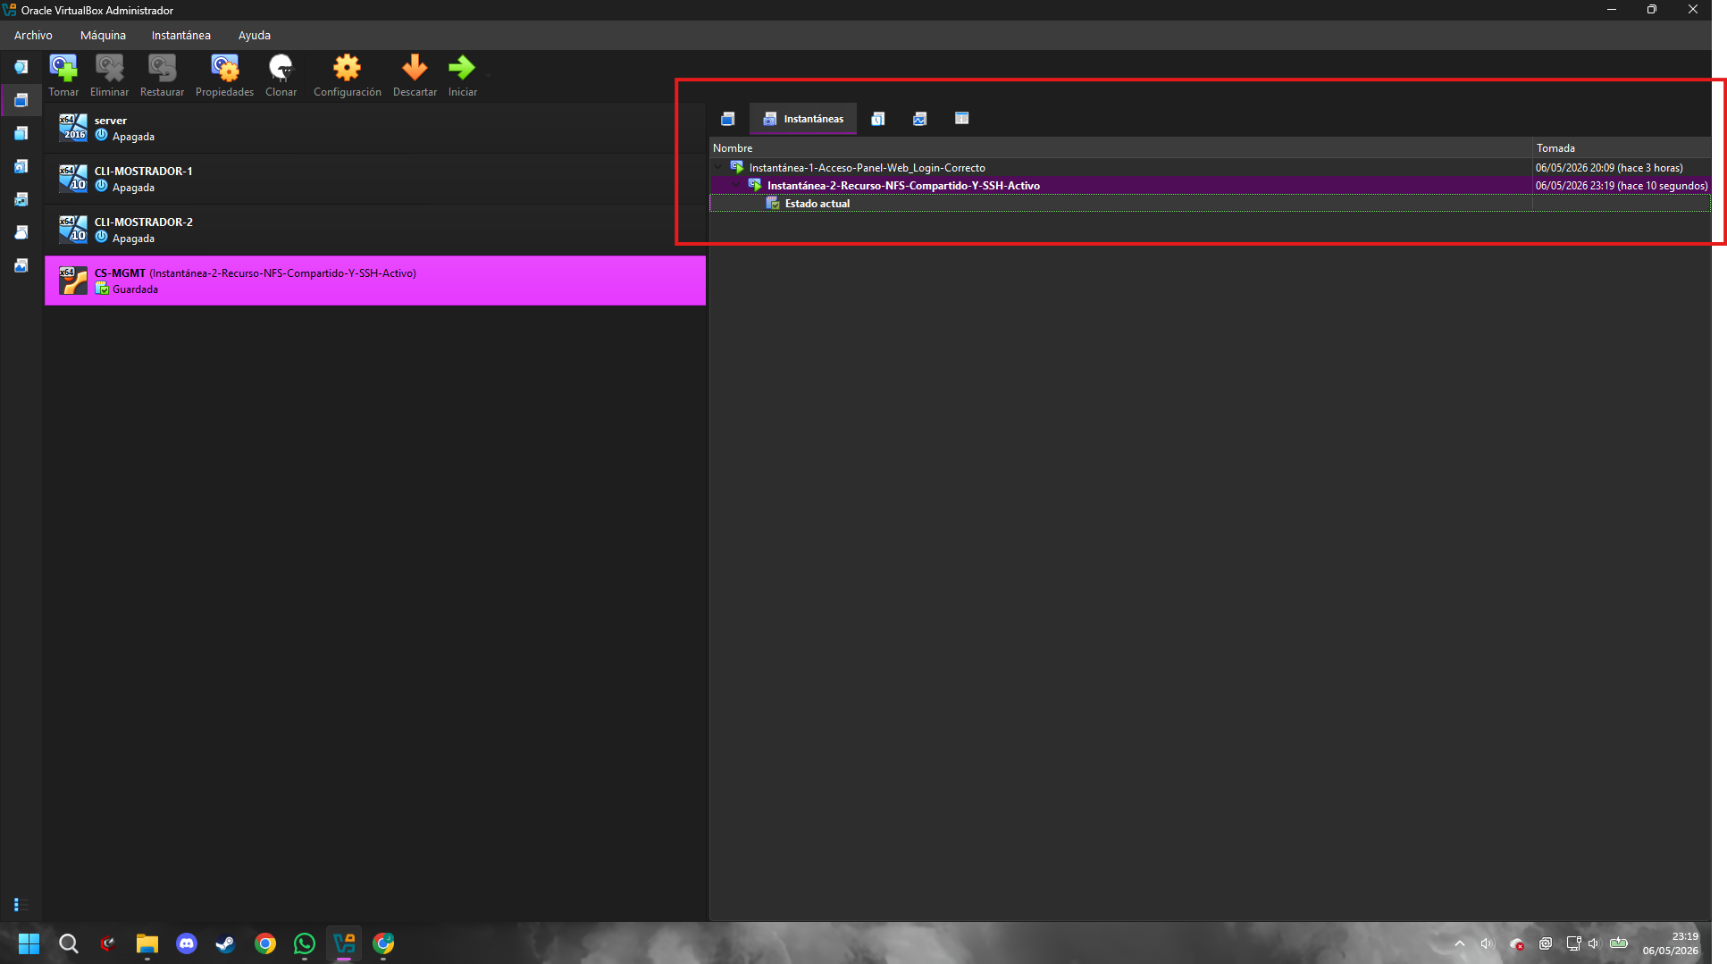
CAP-11 – Segunda instantánea tomada tras configuración de NFS y SSH.

La captura muestra la segunda instantánea tomada en VirtualBox, utilizada como punto de restauración después de configurar el recurso compartido NFS y comprobar el funcionamiento del acceso SSH al servidor.
Con esta instantánea se dejó guardado un estado estable del laboratorio antes de continuar con la configuración de red necesaria para el funcionamiento de KVM dentro de CloudStack. Este paso permitió avanzar con mayor seguridad en las siguientes fases de la implementación.

3.6. Configuración de red y bridge cloudbr0.

Para que Apache CloudStack pudiera utilizar correctamente el hipervisor KVM, fue necesario configurar un bridge de red en el servidor Ubuntu Server. En una infraestructura basada en KVM, las máquinas virtuales necesitan conectarse a la red mediante una interfaz puenteada, permitiendo que el tráfico de red pase entre el host y las máquinas virtuales.

Inicialmente, el servidor Ubuntu Server disponía de una interfaz host-only con la dirección 192.168.56.10. Esta dirección era la utilizada para acceder al panel web de CloudStack desde el equipo anfitrión. Sin embargo, para que CloudStack y KVM pudieran trabajar correctamente, se creó un bridge llamado cloudbr0 asociado a la interfaz enp0s8.

Antes de realizar esta modificación, se creó una instantánea de seguridad, ya que cambiar la configuración de red podía provocar pérdida de conectividad con el servidor o impedir el acceso al panel web.

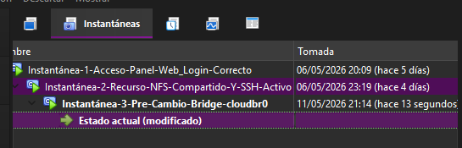
CAP-12 – Instantánea previa a la creación del bridge cloudbr0.

La captura muestra la instantánea realizada antes de modificar la configuración de red del servidor. Este punto de restauración permitió disponer de una copia segura antes de crear el bridge cloudbr0.

Una vez creado el punto de restauración, se modificó la configuración de red para que la dirección 192.168.56.10 dejara de estar asignada directamente a la interfaz enp0s8 y pasara a estar configurada sobre el bridge cloudbr0.

De esta forma, enp0s8 quedó asociada al bridge y cloudbr0 pasó a actuar como interfaz principal dentro de la red host-only del laboratorio. Esta configuración permitió mantener el acceso al servidor desde el equipo anfitrión y preparar la red para el funcionamiento de CloudStack con KVM.

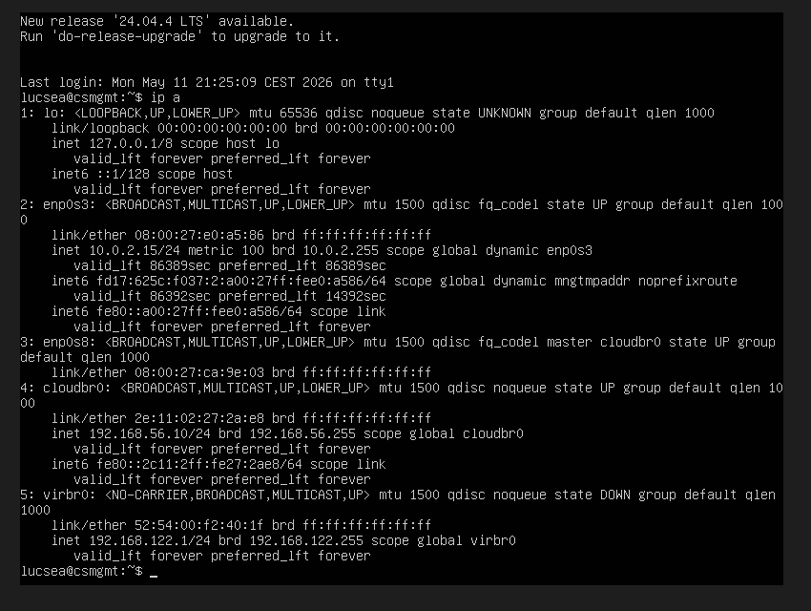
CAP-13 – Bridge cloudbr0 configurado correctamente en Ubuntu Server.

En la captura se observa que cloudbr0 dispone de la dirección 192.168.56.10/24 y que la interfaz enp0s8 queda asociada al bridge. Esta configuración permite que CloudStack y KVM utilicen correctamente la red de gestión del laboratorio.

Elemento | Función dentro del laboratorio
enp0s3 | Interfaz NAT utilizada para proporcionar salida a Internet al servidor Ubuntu Server.
enp0s8 | Interfaz host-only asociada al bridge cloudbr0.
cloudbr0 | Bridge principal utilizado por CloudStack y KVM en la red 192.168.56.0/24.
192.168.56.10 | Dirección IP del servidor Ubuntu Server y del panel web de CloudStack.

Tras comprobar que la configuración del bridge funcionaba correctamente y que el panel web de CloudStack seguía siendo accesible, se realizó una nueva instantánea del sistema. Esta instantánea permitió guardar un estado estable después de completar una de las modificaciones más importantes del laboratorio.

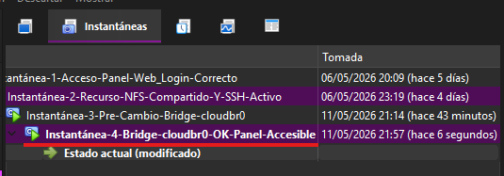
CAP-14 – Instantánea tomada tras bridge cloudbr0 funcional y panel accesible.

La captura muestra la instantánea tomada después de verificar que el bridge cloudbr0 funcionaba correctamente y que el acceso al panel web de CloudStack seguía operativo.

Con la configuración de cloudbr0 completada, el servidor quedó preparado para actuar como anfitrión KVM dentro de CloudStack. Esta fase fue necesaria antes de añadir el host al clúster, ya que la red debe estar correctamente configurada para que CloudStack pueda gestionar máquinas virtuales y servicios internos de la nube privada.

3.7. Adición del anfitrión KVM a CloudStack.

Una vez configurada la red mediante el bridge cloudbr0, se procedió a añadir el servidor Ubuntu Server como anfitrión KVM dentro de Apache CloudStack.

El anfitrión es el servidor encargado de ejecutar las máquinas virtuales dentro de la infraestructura. En este proyecto, el propio servidor Ubuntu Server actúa como servidor de gestión, servidor NFS y anfitrión KVM, debido a que se trata de un entorno de laboratorio reducido.

Para que CloudStack pudiera utilizar este servidor como anfitrión, fue necesario comprobar previamente varios elementos: el acceso SSH al servidor, la disponibilidad de KVM, el funcionamiento de libvirt y la correcta configuración de red mediante cloudbr0.

La adición del anfitrión se realizó desde el panel web de CloudStack, indicando la zona, el pod y el clúster creados previamente. También se introdujo la dirección IP del servidor, junto con las credenciales necesarias para que CloudStack pudiera conectarse al host y configurarlo correctamente.

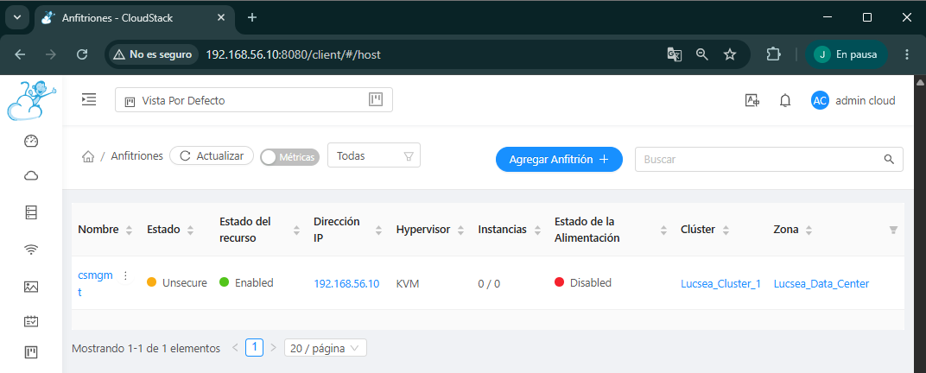
CAP-15 – Anfitrión KVM añadido correctamente en CloudStack.

En la captura se muestra el anfitrión KVM añadido correctamente en Apache CloudStack. El servidor aparece asociado a la zona Lucsea_Data_Center, al clúster Lucsea_Cluster_1 y con el hipervisor KVM detectado.

Elemento | Valor configurado
Anfitrión | csmgmt
Dirección IP | 192.168.56.10
Hipervisor | KVM
Zona | Lucsea_Data_Center
Clúster | Lucsea_Cluster_1
Estado del recurso | Enabled

Con el anfitrión KVM añadido correctamente, CloudStack ya disponía de un servidor capaz de ejecutar máquinas virtuales dentro del entorno de laboratorio. Este paso fue fundamental para continuar con la configuración del almacenamiento primario y secundario, así como para permitir posteriormente la creación de máquinas virtuales de sistema y futuras instancias de prueba.

3.8. Configuración del almacenamiento primario y secundario.

Después de añadir el anfitrión KVM a CloudStack, el siguiente paso fue configurar el almacenamiento primario y el almacenamiento secundario desde el panel web de administración.

Estos dos tipos de almacenamiento son necesarios para que CloudStack pueda funcionar correctamente. Aunque ambos se apoyan en recursos compartidos mediante NFS, cada uno cumple una función diferente dentro de la infraestructura.

El almacenamiento primario se utiliza para alojar los discos de las máquinas virtuales que se ejecutan dentro del clúster. Por tanto, está directamente relacionado con el funcionamiento de las instancias y con el hipervisor KVM.

El almacenamiento secundario, por su parte, se utiliza para guardar recursos como plantillas, imágenes ISO y snapshots. Este almacenamiento es utilizado por CloudStack para desplegar nuevas máquinas virtuales y gestionar recursos auxiliares de la nube privada.

Tipo de almacenamiento | Función principal | Ruta utilizada
Almacenamiento primario | Almacenar discos de máquinas virtuales | /mnt/cloudstack/primary
Almacenamiento secundario | Almacenar plantillas, ISOs y snapshots | /mnt/cloudstack/secondary

En primer lugar, se añadió el almacenamiento primario desde el panel de CloudStack. Para ello se seleccionó la zona, el pod y el clúster correspondientes, indicando como servidor NFS la dirección IP del servidor Ubuntu Server.

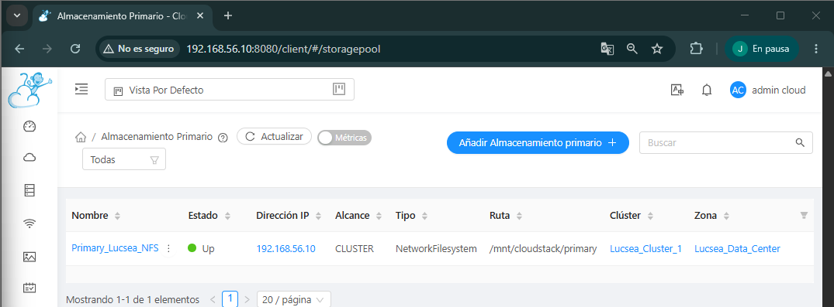
CAP-16 – Almacenamiento primario NFS añadido correctamente.

En la captura se muestra el almacenamiento primario añadido correctamente en CloudStack. Este recurso aparece asociado al clúster Lucsea_Cluster_1 y utiliza el protocolo NFS sobre el servidor 192.168.56.10.

Una vez añadido el almacenamiento primario, se configuró el almacenamiento secundario. Este recurso se añadió a nivel de zona, ya que su función es almacenar elementos comunes que pueden ser utilizados por la infraestructura, como plantillas, imágenes ISO y copias instantáneas.

La separación entre almacenamiento primario y secundario permite organizar mejor los recursos de la nube privada y se ajusta al modelo de funcionamiento de Apache CloudStack.

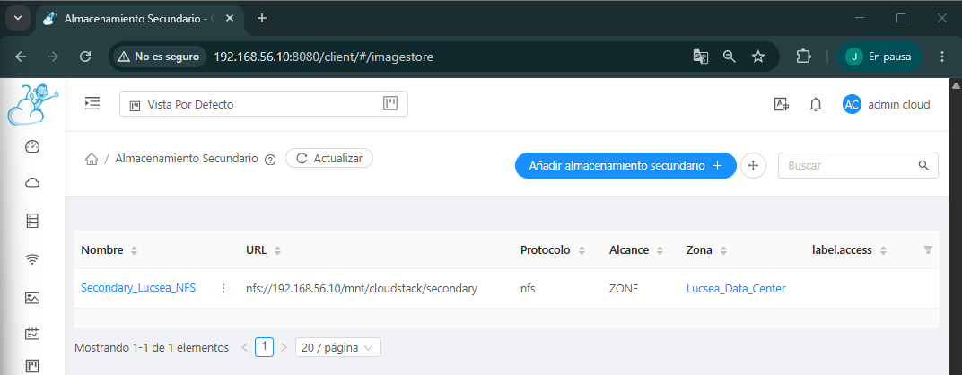
CAP-17 – Almacenamiento secundario NFS añadido correctamente.

La captura muestra el almacenamiento secundario configurado correctamente en CloudStack. Este recurso utiliza la ruta NFS /mnt/cloudstack/secondary y queda asociado a la zona Lucsea_Data_Center.

Con la configuración del almacenamiento primario y secundario, CloudStack ya disponía de los recursos necesarios para gestionar discos de máquinas virtuales, plantillas, imágenes ISO y snapshots. Esta fase fue fundamental para completar la infraestructura base de la nube privada y preparar el entorno para la creación de máquinas virtuales de sistema y futuras instancias.

3.9. Verificación de la infraestructura base de CloudStack.

Una vez añadidos el almacenamiento primario y el almacenamiento secundario, se revisó el resumen general de la infraestructura desde el panel web de Apache CloudStack. Esta comprobación permitió verificar que los principales elementos necesarios para el funcionamiento de la nube privada habían quedado registrados correctamente.

El resumen de infraestructura es una pantalla útil para comprobar el estado global del entorno, ya que muestra de forma agrupada los recursos principales configurados en CloudStack: zonas, pods, clústeres, anfitriones, almacenamiento y máquinas virtuales de sistema.

En este punto del proyecto, el objetivo era confirmar que la infraestructura base estaba completa antes de continuar con pruebas más avanzadas, como la gestión de plantillas, imágenes ISO o instancias.

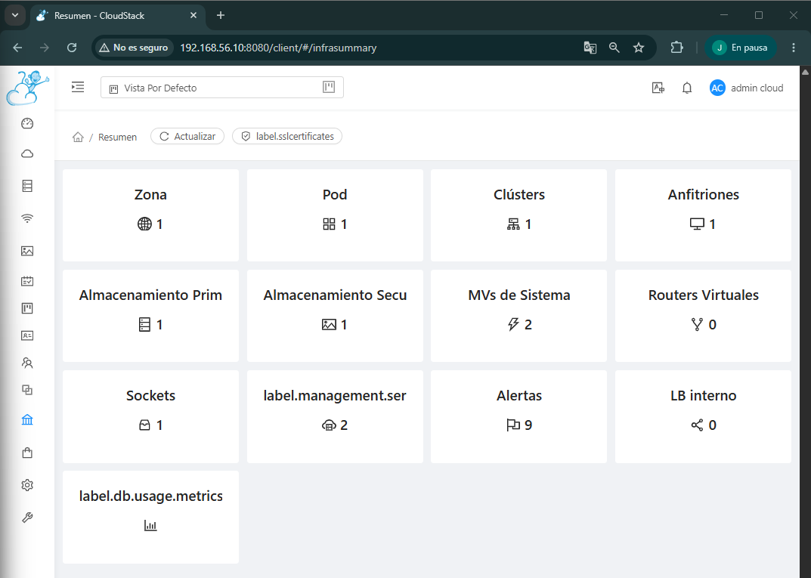
CAP-18 – Resumen de infraestructura CloudStack completado.
En la captura se observa el resumen de infraestructura de Apache CloudStack, donde aparecen configurados la zona, el pod, el clúster, el anfitrión KVM, el almacenamiento primario, el almacenamiento secundario y las máquinas virtuales de sistema.

Elemento | Estado en la infraestructura
Zona | Creada y activa
Pod | Creado dentro de la zona
Clúster | Configurado con hipervisor KVM
Anfitrión | Añadido correctamente
Almacenamiento primario | Añadido mediante NFS
Almacenamiento secundario | Añadido mediante NFS
Máquinas virtuales de sistema | Detectadas por CloudStack

Esta comprobación permitió confirmar que la infraestructura base de CloudStack había sido desplegada correctamente. Aunque todavía quedaban fases posteriores relacionadas con plantillas, imágenes ISO e instancias de prueba, el sistema ya disponía de los componentes principales necesarios para funcionar como una nube privada básica.

Este punto representa uno de los hitos más importantes del proyecto, ya que demuestra que CloudStack reconoce los recursos principales del entorno de laboratorio y permite administrarlos desde el panel web.

Tras confirmar que la infraestructura base de CloudStack estaba completa, se realizó una nueva instantánea de la máquina virtual. Esta instantánea permitió guardar un punto de restauración estable después de haber configurado la zona, el pod, el clúster, el anfitrión KVM y los almacenamientos primario y secundario.

Este punto de restauración fue importante porque marcaba un estado funcional del laboratorio antes de continuar con pruebas más avanzadas relacionadas con las máquinas virtuales de sistema, plantillas, imágenes ISO e instancias.

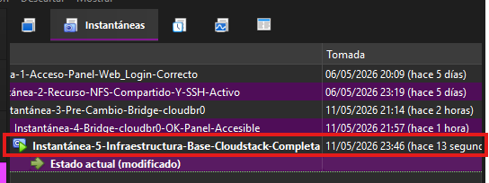
CAP-19 – Instantánea tomada con infraestructura base completada.

La captura muestra la instantánea realizada después de completar la infraestructura base de Apache CloudStack, permitiendo conservar un punto seguro antes de continuar con las siguientes fases del proyecto.

3.10. Máquinas virtuales de sistema en CloudStack.

Una vez verificada la infraestructura base de CloudStack, se revisó el estado de las máquinas virtuales de sistema. Estas máquinas son creadas automáticamente por Apache CloudStack y son necesarias para que la plataforma pueda realizar determinadas funciones internas.

En este entorno de laboratorio aparecieron dos máquinas virtuales de sistema principales: una máquina de tipo consoleproxy y otra máquina de tipo secondarystoragevm. Estas máquinas no son instancias creadas manualmente por el usuario, sino componentes internos generados por CloudStack para permitir el funcionamiento correcto de la nube privada.

La máquina de tipo consoleproxy permite gestionar el acceso a la consola de las máquinas virtuales desde el panel web. Por otro lado, la máquina secondarystoragevm se encarga de tareas relacionadas con el almacenamiento secundario, como la gestión de plantillas, imágenes ISO y snapshots.

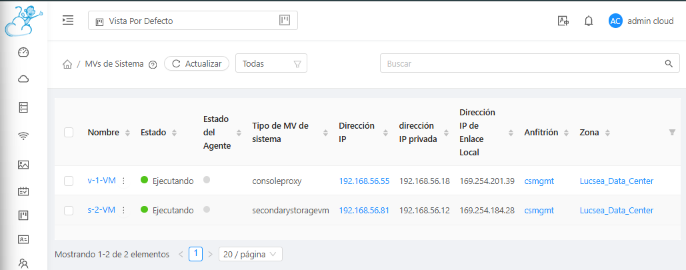
CAP-20 – Máquinas virtuales de sistema activas en CloudStack.

En la captura se observan las máquinas virtuales de sistema creadas por Apache CloudStack. Ambas aparecen en estado de ejecución, lo que indica que la infraestructura base dispone de los servicios internos necesarios para continuar con la administración del entorno.
La presencia de estas máquinas virtuales de sistema confirma que CloudStack ha sido capaz de utilizar el anfitrión KVM y el almacenamiento configurado previamente. Esto supone una comprobación importante, ya que demuestra que la plataforma no solo reconoce los recursos configurados, sino que también puede desplegar sus propios componentes internos.

Aunque estas máquinas virtuales no son servicios finales para la empresa, resultan imprescindibles para el funcionamiento de la plataforma. Sin ellas, algunas funciones como el acceso por consola o la gestión de recursos del almacenamiento secundario podrían no funcionar correctamente.

Máquina de sistema | Función principal
Console Proxy VM | Permite acceder a la consola de las máquinas virtuales desde el panel web de CloudStack.
Secondary Storage VM | Gestiona operaciones relacionadas con el almacenamiento secundario, plantillas, imágenes ISO y snapshots.

Con la comprobación de las máquinas virtuales de sistema se verificó que Apache CloudStack había desplegado correctamente sus componentes internos principales. Este punto permitió confirmar que la infraestructura base de la nube privada estaba operativa y preparada para realizar pruebas posteriores de despliegue de instancias.

3.11. Recuperación de KVM y punto de restauración final.

Durante las pruebas finales del laboratorio se detectó una incidencia relacionada con la disponibilidad de KVM dentro de la máquina virtual Ubuntu Server. KVM es el hipervisor utilizado por CloudStack para poder ejecutar máquinas virtuales, por lo que su correcto funcionamiento era imprescindible para mantener operativo el entorno.

En algunos arranques del laboratorio, Ubuntu Server no detectaba correctamente el dispositivo /dev/kvm. Este dispositivo indica que el sistema dispone de acceso a las extensiones de virtualización del procesador, necesarias para que KVM pueda funcionar. Al tratarse de un entorno montado sobre VirtualBox, esta situación estaba relacionada con la virtualización anidada, ya que el sistema Ubuntu Server se ejecutaba dentro de una máquina virtual y, a su vez, debía actuar como anfitrión KVM para CloudStack.

Tras revisar el entorno, se recuperó la disponibilidad de KVM y se comprobó que el sistema volvía a detectar correctamente las extensiones de virtualización necesarias. También se verificó que las máquinas virtuales de sistema de CloudStack seguían operativas, lo que permitió guardar un nuevo punto de restauración estable antes de continuar con la documentación final del proyecto.
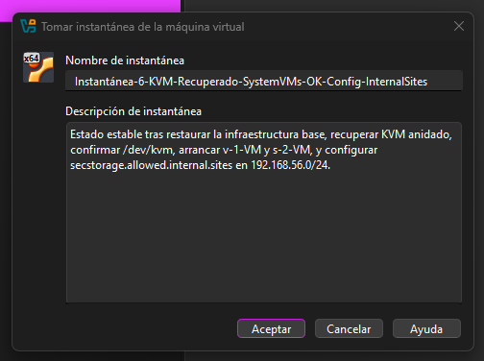
CAP-21 – Instantánea KVM recuperado y System VMs operativas.
La captura muestra la instantánea tomada después de recuperar el funcionamiento de KVM y comprobar que las máquinas virtuales de sistema de CloudStack estaban operativas. Este punto de restauración permitió conservar un estado estable del laboratorio tras resolver la incidencia de virtualización.

Este punto fue importante porque permitió dejar guardado el laboratorio en un estado funcional después de haber completado la infraestructura base de Apache CloudStack. La instantánea incluye un estado en el que el panel web estaba accesible, el anfitrión KVM se encontraba configurado y las máquinas virtuales de sistema aparecían en funcionamiento.

El uso de instantáneas durante el proyecto permitió trabajar con mayor seguridad, especialmente en fases sensibles como la configuración de red, almacenamiento, KVM y máquinas virtuales de sistema. En un entorno de laboratorio, este tipo de puntos de restauración reduce el riesgo de perder configuraciones ya realizadas y facilita la recuperación ante errores.

Elemento comprobado | Resultado
KVM | Recuperado correctamente
Dispositivo /dev/kvm | Disponible en Ubuntu Server
Máquinas virtuales de sistema | Operativas
Panel CloudStack | Accesible
Estado del laboratorio | Guardado mediante instantánea

Con esta instantánea final se dejó guardado un punto de recuperación estable del laboratorio, una vez completada la infraestructura base de Apache CloudStack y verificado el funcionamiento de sus componentes internos principales.

3.12. Limitaciones técnicas del entorno de laboratorio.

Durante la fase final de pruebas se intentó avanzar desde la infraestructura base de Apache CloudStack hacia el despliegue de instancias finales. Este paso consistía en crear máquinas virtuales gestionadas directamente desde CloudStack, utilizando el anfitrión KVM configurado previamente.

Sin embargo, durante estas pruebas se detectaron limitaciones importantes relacionadas con el entorno de laboratorio utilizado. La infraestructura se encontraba montada sobre VirtualBox, ejecutándose sobre un sistema Windows anfitrión. A su vez, dentro de VirtualBox se ejecutaba Ubuntu Server, que debía funcionar como servidor de gestión de CloudStack y como anfitrión KVM.

La arquitectura real del laboratorio quedaba de la siguiente forma:

Windows → VirtualBox → Ubuntu Server → KVM → Apache CloudStack

Esta estructura implica el uso de virtualización anidada, ya que se intenta ejecutar KVM dentro de una máquina virtual creada en VirtualBox. Aunque esta configuración puede ser válida para realizar pruebas iniciales, no siempre ofrece la estabilidad necesaria para desplegar máquinas virtuales internas de forma fiable.

Elemento | Función dentro del laboratorio
Windows | Sistema anfitrión físico donde se ejecuta VirtualBox.
VirtualBox | Plataforma de virtualización utilizada para crear el laboratorio.
Ubuntu Server | Servidor principal donde se instaló Apache CloudStack.
KVM | Hipervisor utilizado por CloudStack para ejecutar máquinas virtuales.
CloudStack | Plataforma de nube privada encargada de gestionar la infraestructura.

Durante las pruebas realizadas se observaron varios problemas técnicos relacionados con esta virtualización anidada. En algunos momentos, Ubuntu Server no detectaba correctamente el dispositivo /dev/kvm, lo que impedía que KVM estuviera disponible para CloudStack. También se produjeron bloqueos de la máquina virtual, errores críticos de VirtualBox y problemas de estabilidad al intentar levantar máquinas virtuales internas.

Estos errores no se produjeron durante la configuración básica de CloudStack, sino principalmente al intentar utilizar KVM dentro de VirtualBox para ejecutar máquinas virtuales adicionales. Por este motivo, se considera que la incidencia no está relacionada con una mala configuración lógica de CloudStack, sino con las limitaciones del entorno utilizado para el laboratorio.

Problema detectado | Interpretación técnica
Pérdida de /dev/kvm | Ubuntu Server no siempre recibía correctamente las extensiones de virtualización.
Bloqueos de Ubuntu Server | El entorno no era estable al ejecutar KVM dentro de VirtualBox.
Errores críticos de VirtualBox | La plataforma de virtualización no soportaba de forma fiable la carga generada.
Pantallazo azul del sistema anfitrión | El problema llegó a afectar al sistema Windows físico durante las pruebas.

Ante esta situación, se decidió no continuar forzando el despliegue de instancias finales dentro de VirtualBox. Esta decisión se tomó para evitar la pérdida de trabajo, reducir el riesgo de corrupción del laboratorio y no comprometer la estabilidad del equipo anfitrión.

A pesar de esta limitación, la infraestructura base de CloudStack sí quedó implementada y documentada correctamente. Se consiguió instalar el servidor de gestión, configurar MariaDB, acceder al panel web, preparar NFS, crear la zona, añadir el anfitrión KVM, configurar el almacenamiento primario y secundario, y levantar las máquinas virtuales de sistema.

Elemento de CloudStack | Estado conseguido
Servidor de gestión | Instalado y accesible desde el panel web.
Base de datos MariaDB | Configurada e inicializada correctamente.
Servidor NFS | Configurado para almacenamiento compartido.
Zona | Creada dentro de CloudStack.
Anfitrión KVM | Añadido correctamente.
Almacenamiento primario | Configurado mediante NFS.
Almacenamiento secundario | Configurado mediante NFS.
Máquinas virtuales de sistema | Creadas y en ejecución.
Instancias finales | Limitadas por el entorno VirtualBox con virtualización anidada.

Por tanto, el resultado del laboratorio se considera válido como implementación de la infraestructura base de una nube privada con Apache CloudStack. La limitación detectada afecta principalmente a la ejecución de instancias finales dentro de un entorno anidado, no al diseño ni a la configuración principal de CloudStack.

Para una implantación real en la empresa Lucsea, no se recomienda utilizar VirtualBox como base para ejecutar CloudStack con KVM. En su lugar, sería más adecuado utilizar un servidor físico con KVM nativo o una plataforma de virtualización como Proxmox VE, donde el hipervisor pueda trabajar directamente sobre el hardware y ofrecer mayor estabilidad.

3.13. Propuesta de implantación real en Lucsea.

Después de analizar las limitaciones detectadas en el entorno de laboratorio, se plantea una propuesta de implantación real adaptada a las características de la empresa Lucsea.

El laboratorio realizado en VirtualBox ha permitido simular la instalación y configuración de una infraestructura base de nube privada con Apache CloudStack. Sin embargo, para un entorno real no sería recomendable utilizar VirtualBox como plataforma principal, ya que CloudStack necesita trabajar con un hipervisor estable y con acceso directo a las extensiones de virtualización del procesador.

Por este motivo, la implantación real debería realizarse sobre un servidor físico dedicado, utilizando KVM de forma nativa o una plataforma de virtualización como Proxmox VE. De esta forma se evitarían los problemas derivados de la virtualización anidada y se obtendría un entorno más estable, seguro y adecuado para el uso profesional.

Elemento | Propuesta para implantación real
Servidor físico | Equipo dedicado para virtualización, con procesador compatible con VT-x/AMD-V.
Hipervisor | KVM nativo o Proxmox VE.
Sistema de gestión | Apache CloudStack como plataforma de administración de nube privada.
Almacenamiento | Disco interno, NAS o almacenamiento compartido mediante NFS.
Red | Red cableada estable con direccionamiento fijo para servidor y clientes.
Copias de seguridad | Sistema de backups periódicos de configuraciones y máquinas virtuales.

En una implantación real en Lucsea, el servidor físico actuaría como nodo principal de virtualización. Sobre este servidor se instalaría una distribución Linux compatible o una plataforma como Proxmox VE, permitiendo que KVM trabaje directamente sobre el hardware. Posteriormente, Apache CloudStack se encargaría de gestionar los recursos disponibles, las máquinas virtuales, los usuarios, las redes y el almacenamiento.

Esta arquitectura permitiría a Lucsea disponer de un entorno centralizado para crear máquinas virtuales destinadas a pruebas, configuraciones, formación interna o recuperación de servicios. También facilitaría separar los entornos de trabajo de los equipos físicos de la tienda, reduciendo riesgos durante pruebas técnicas.

Uso previsto | Beneficio para Lucsea
Pruebas técnicas | Permite probar configuraciones sin afectar a equipos reales.
Máquinas virtuales temporales | Facilita crear entornos de prueba rápidamente.
Copias de seguridad | Permite conservar estados de máquinas o servicios.
Organización del trabajo técnico | Centraliza los recursos en una única plataforma.
Formación y prácticas | Permite al usuario trabajar en entornos controlados.

La solución propuesta no pretende sustituir todos los sistemas de la empresa, sino ofrecer una base de nube privada adaptada a una pequeña empresa de servicios informáticos. Su objetivo principal sería mejorar la organización del trabajo técnico, reducir la dependencia de equipos físicos para pruebas y permitir una gestión más flexible de los recursos.

Por tanto, el laboratorio desarrollado demuestra la viabilidad técnica inicial de la solución, mientras que la implantación real requeriría trasladar esta arquitectura a un entorno con virtualización nativa. De esta forma, Apache CloudStack podría aprovechar correctamente KVM y ofrecer un funcionamiento más estable que el obtenido en el laboratorio con VirtualBox.

4. PRUEBAS REALIZADAS

Una vez completada la implementación de la infraestructura base de Apache CloudStack, se realizaron distintas pruebas para comprobar el funcionamiento del sistema. Estas pruebas tuvieron como objetivo verificar que los servicios principales estaban activos, que el panel web era accesible, que el almacenamiento compartido funcionaba correctamente y que CloudStack reconocía los elementos principales de la nube privada.

Las pruebas se realizaron de forma progresiva, comprobando cada componente antes de pasar al siguiente. Esta forma de trabajo permitió detectar errores de manera ordenada y evitar avanzar sobre una configuración incorrecta.

Prueba realizada | Resultado obtenido
Comprobación del servicio MariaDB | Servicio activo y funcionando correctamente.
Inicialización de base de datos CloudStack | Proceso completado correctamente.
Configuración de CloudStack Management Server | Servidor de gestión configurado correctamente.
Acceso al panel web | Panel accesible desde el navegador.
Configuración de NFS | Recurso compartido disponible en la red del laboratorio.
Creación de zona | Zona creada y activa en CloudStack.
Adición del anfitrión KVM | Host añadido correctamente al clúster.
Almacenamiento primario | Añadido correctamente mediante NFS.
Almacenamiento secundario | Añadido correctamente mediante NFS.
Máquinas virtuales de sistema | Creadas y en ejecución.

La primera prueba importante consistió en comprobar que los servicios base del servidor funcionaban correctamente. Para ello se revisó el estado de MariaDB, CloudStack Management Server y los servicios necesarios para el funcionamiento del entorno. Estas comprobaciones confirmaron que el servidor Ubuntu Server estaba preparado para actuar como base de la infraestructura.

Posteriormente, se verificó el acceso al panel web de Apache CloudStack desde el navegador. Esta prueba fue fundamental, ya que el panel web es la herramienta principal de administración de la nube privada. El acceso correcto confirmó que el servidor de gestión estaba activo y disponible dentro de la red del laboratorio.

También se comprobó la configuración del almacenamiento NFS. Esta prueba permitió confirmar que el servidor podía compartir los directorios necesarios para CloudStack y que dichos recursos podían utilizarse posteriormente como almacenamiento primario y secundario.

Tras configurar la infraestructura lógica, se verificó que la zona, el clúster, el anfitrión KVM y los almacenamientos aparecían correctamente en el panel de CloudStack. Esta comprobación permitió confirmar que la plataforma reconocía los recursos principales del laboratorio.

Componente verificado | Importancia dentro del proyecto
Panel web | Permite administrar CloudStack de forma centralizada.
NFS | Proporciona almacenamiento compartido para la infraestructura.
Zona | Organiza los recursos principales de la nube privada.
Clúster | Agrupa el anfitrión KVM dentro de la infraestructura.
Anfitrión KVM | Permite ejecutar máquinas virtuales.
Almacenamiento primario | Aloja discos de máquinas virtuales.
Almacenamiento secundario | Aloja plantillas, ISOs y snapshots.
System VMs | Permiten funciones internas de CloudStack.

Finalmente, se comprobó el estado de las máquinas virtuales de sistema creadas por CloudStack. Estas máquinas aparecieron en ejecución, lo que confirmó que la plataforma había sido capaz de desplegar sus componentes internos principales sobre la infraestructura configurada.

Durante la fase de pruebas también se intentó avanzar hacia la creación de instancias finales. Sin embargo, este proceso se vio limitado por el entorno de laboratorio utilizado, basado en VirtualBox y virtualización anidada. Al intentar ejecutar máquinas virtuales internas mediante KVM dentro de una máquina virtual de VirtualBox, se produjeron problemas de estabilidad que impidieron completar esta fase con garantías.

A pesar de esta limitación, las pruebas realizadas permitieron confirmar que la infraestructura base de Apache CloudStack fue desplegada correctamente. El sistema quedó preparado a nivel de servidor de gestión, base de datos, almacenamiento, red, anfitrión KVM y máquinas virtuales de sistema.

Por tanto, el resultado de las pruebas demuestra que el laboratorio cumple su objetivo principal: simular la implantación base de una nube privada para Lucsea y detectar las condiciones necesarias para llevar esta solución a un entorno real más estable.

5. CONCLUSIONES

El desarrollo de este proyecto ha permitido diseñar e implementar la base de una infraestructura de nube privada con Apache CloudStack, adaptada a un entorno de laboratorio y orientada a una posible aplicación real en la empresa Lucsea.

Durante el proceso se han trabajado elementos importantes como la instalación del servidor de gestión, la configuración de MariaDB, el almacenamiento NFS, la red mediante bridge, el anfitrión KVM y las máquinas virtuales de sistema. Esto ha permitido comprender cómo se estructura una plataforma de nube privada y qué componentes son necesarios para su funcionamiento.

El resultado principal ha sido la creación de una infraestructura base funcional de CloudStack. Aunque el despliegue de instancias finales se vio limitado por el uso de VirtualBox con virtualización anidada, esta situación permitió identificar una limitación técnica real del entorno de laboratorio.

Para una implantación real en Lucsea, la solución debería desplegarse sobre un servidor físico con KVM nativo o sobre una plataforma como Proxmox VE, evitando los problemas derivados de ejecutar KVM dentro de VirtualBox.

Aspecto evaluado | Conclusión
Infraestructura base | Se consiguió desplegar los componentes principales de CloudStack.
Gestión centralizada | El panel web permitió administrar la infraestructura desde un único punto.
Almacenamiento | Se configuró NFS para almacenamiento primario y secundario.
Virtualización | KVM funcionó como base del anfitrión, aunque limitado por VirtualBox.
Limitación detectada | La virtualización anidada no ofreció estabilidad suficiente para crear instancias finales.
Implantación real | Se recomienda usar KVM nativo o Proxmox VE sobre hardware físico.

En conclusión, el proyecto cumple su objetivo principal al demostrar cómo se puede diseñar e implementar la base de una nube privada para una pequeña empresa. Además, permite justificar qué mejoras serían necesarias para llevar esta solución a un entorno real de forma estable, segura y profesional.

